

Bollettino: ultime notizie sulle

HD3VC4SHRX e HD3VC4SAX: telecamere mini-dome a colori

INTRODUZIONE

I modelli di telecamera mini-dome HD3VC4SHRX e HD3VC4SAX, entrambi dotati di telecamera e lente integrate in un'unica custodia, sono in grado di garantire una sorveglianza 24 ore su 24. La serie di telecamere pre-montate da interno è progettata per garantire un'installazione rapida e semplice.

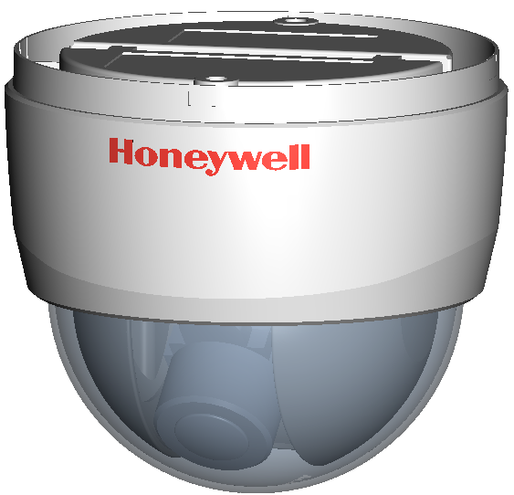

RAGIONI PER L'INTRODUZIONE DEI NUOVI MODELLI DI MINIDOME HD3VC4SHRX e HD3VC4SAX

I modelli di mini-dome HD3VC4SHRX / HD3VC4SAX (PAL) sono stati aggiunti alla linea di prodotti Honeywell per i seguenti motivi:

- Il mercato delle dome di dimensioni ridotte, discrete ed eleganti è cresciuto rapidamente negli ultimi anni.
- Cerchiamo di dare una maggior risposta alla consistente porzione di mercato che richiede prodotti di elevata qualità a prezzi competitivi.
- I nuovi prodotti di alta qualità presentati in questo documento sono dotati di funzionalità aggiuntive non offerte dalla concorrenza.
- I prodotti presentati in questo documento consentono di potenziare la gamma esistente dei modelli HD3 con ulteriori funzionalità e opzioni senza costi aggiuntivi per i clienti di Honeywell.
- Questi prodotti permettono a Honeywell di migliorare il controllo sulle funzionalità e sui livelli percentuali di GM dei propri prodotti.
- Grazie a questi prodotti, Honeywell continua la crescita del proprio piano di evoluzione tecnologica.
- Grazie ai prodotti presentati in questo documento, Honeywell sarà in grado di uniformare l'aspetto della propria famiglia di minidome.

CARATTERISTICHE CHE RENDONO SPECIALI I NUOVI MODELLI DI TELECAMERA HD3VC4SHRX e HD3VC4SAX

I nuovi modelli di telecamera fissa di tipo dome resistente agli atti di vandalismo presentano diverse caratteristiche uniche e innovative nel settore:

- Due modelli disponibili: HD3VC4SHRX / HD3VC4SAX (PAL)
- Lente Fujinon 2,8 – 10 mm VFAI (VariFocal AutoIris)
- Video a colori con 540 linee TV (alta risoluzione) o 350 linee TV (risoluzione standard)
- Giunto cardanico tridimensionale: panoramica/inclinazione/rotazione
- Eccellente sensibilità in condizioni di scarsa illuminazione
- Alimentazione a doppio voltaggio 12 V CC/24 V CA (rilevamento automatico)
- Alloggiamento in policarbonato e struttura dome antigraffio

I requisiti di tale telecamera mini-dome sono numerosi:

- Custodia da interno completamente integrata con telecamera e lente
- Alloggiamento di piccole dimensioni, discreto ed elegante
- Facilità di montaggio dell'alloggiamento su superfici di vario tipo, dai pannelli per soffitti al cartongesso, nonché a scatole elettriche di derivazione da un modulo (singolo) 2S
- La telecamera, la lente e l'alimentatore funzionano in una vasta gamma di condizioni di illuminazione, oscillazioni della tensione e drastici cambiamenti di temperatura
- L'alloggiamento integrato protegge la telecamera da polvere e sporcizia
- La telecamera è contenuta in una custodia in policarbonato dotata dei componenti di montaggio e di configurazione della telecamera
- Possibilità di scegliere fra una risoluzione a colori standard (350 linee TV) e alta (540 linee TV)
- Alimentazione 12 V CC e 24 V CA con rilevamento automatico
- Funzionalità di compensazione del controluce
- Connettore per servizi video per la configurazione in loco della telecamera (ogni telecamera viene fornita di base con un proprio cavo video da 1 m pronto all'uso)
- Sincronizzazione del blocco della linea interna o regolabile
- Controlli di regolazione di facile accesso posti sulla parte superiore del pannello della telecamera
- Dome trasparente con correzione ottica in policarbonato con custodia
- Eccellente sensibilità in condizioni di scarsa illuminazione
- Tutte le telecamere a colori sono dotate della funzionalità DSP (Digital Signal Processing, elaborazione dei segnali digitali)

VANTAGGI

- Velocità e semplicità di installazione negli ambienti interni: i modelli HD3VC4SHRX e HD3VC4SAX vengono forniti completamente montati e pronti all'uso.
- L'alloggiamento discreto della minidome si confonde facilmente in qualsiasi ambiente. Il dome trasparente in policarbonato antigraffio è dotato di un inserto regolabile per coprire i componenti della telecamera senza comprometterne la sensibilità alla luce o la qualità delle immagini (cfr. punto 6 della figura seguente).
- Immagini con risoluzione elevatissima (540 TVL), sensore di immagini CCD basato sull'insieme di processori di Sony Super HAD CCD™. Tale sensore consente un'acquisizione video chiara e nitida e permette di migliorare la qualità delle registrazioni video quando utilizzato con un registratore digitale.

- Lente avente uno dei campi visivi più ampi della propria categoria: Fujinon 2,8–10 mm @ F1,3 VFAI.

- Notevole semplificazione della scelta della telecamera: non occorre impiegare tempo per esaminare le specifiche delle telecamere né adattare la configurazione delle telecamere all'ambiente di utilizzo specifico. Unica fonte di alimentazione con configurazione automatica su 12 V CC o 24 V CA. Blocco della linea CA standard durante il funzionamento a 24 V CA.
- Ogni unità è stata progettata per essere montata direttamente su una parete, un soffitto o su una scatola elettrica di derivazione da un modulo singolo 2S.
- Per semplificare l'installazione e la configurazione in loco, ogni unità viene fornita con un cavo video.
- Rotazione massima della lente grazie al giunto cardanico tridimensionale (panoramica/inclinazione/rotazione). Possibilità di scegliere in modo preciso l'angolazione di ripresa desiderata (cfr. punto 5 della figura seguente).

SPECIFICHE DEL PRODOTTO

Articolo | TELECAMERA DOME A COLORI VARIFOCALE
Modello | PAL alta risoluzione | PAL risoluzione standard
Sensore immagini | CCD a trasferimento di interlinea da 1/3" | CCD a trasferimento di interlinea da 1/3"
Elaborazione del segnale | SONY HQ1 DSP | SONY SS1 DSP
Sistema di scansione | 625 linee V: 50 Hz, O: 15,625 kHz
Pixel effettivi | 752 x 582 | 500 x 582
Risoluzione | 540 TVL | 350 TVL
Illuminazione minima (dome trasparente) | 0.7 lux @ f 1,6 (AGC attivo, 50 IRE) | 0,5 lux @ f 1,6 (AGC attivo, 50 IRE)
Rapporto S/N | 50 dB (AGC disattivato)
Otturatore elettronico | 1/50~1/100.000 sec. | 1/60~1/100.000 sec.
Bilanciamento del bianco | ATW Auto: 2.500~11.000° K
Controllo automatico del guadagno | Attivo/Disattivato
BLC | Attivo/Disattivato
Scelta AI/AES | Attivo/Disattivato
Sincronizzazione | Interna / BloccoLinea (opzionale)
Correzione gamma | 0,45
Uscita video | 1 uscita composita Vp-p, 75 Ohm
Uscita monitor | 1 uscita composita Vp-p, 75 Ohm
Lenti incorporate | Zoom 3X
Lenti incorporate | Lenti varifocali con f=3,7 ~ 10 mm, F1,6 (f=2,7 ~ 10 mm, F1,3 disponibile alla fine del 4° quadrimestre del 2006)
Angolo visuale | Grandangolo=97,9°D , 76,1°O , 55,8°V
Angolo visuale | Teleobiettivo=29,7°D , 23,8°O , 17,9°V
Alimentatore | 12 V CC ±15% / 24 V CA ±15%
Consumo energetico | 3,5 W (Max)
Temperatura di esercizio | Da -10°C a +50°C
Temperatura di deposito | Da -20°C a +60°C
Umidità relativa | Da 0% a 90%, senza condensa
Dimensioni | 96 mm X 110 mm
Peso | Circa 0,3 kg
ROHS | Sì | Sì
Normativa | CE / FCC | FCC / UL 2044 (in sospeso: data da definirsi)
Garanzia | 3 anni

FIGURE DEL PRODOTTO

Nelle figure seguenti vengono fornite le dimensioni della telecamera mini-dome a colori fissa da interno della serie HD3:

(3.8)”
(4.3)”

INFORMAZIONI PER L'ORDINAZIONE

Numero di modello | Descrizione
HD3VC4SHRX | Mini-dome a colori fissa 1/3” Sony Super HAD CCD 540 TVL, 2,8 – 10 mm VFAI, PAL
HD3VC4SAX | Mini-dome a colori fissa 1/3” Sony Super HAD CCD 540 TVL, 2,8 – 10 mm VFAI, PAL

